# Для чего нужна консервация кровли

Если не хватило времени или закончились денежные средства, и объект строительства остается зимовать с незавершенной кровлей, то здесь необходимо провести консервацию. Услуга появилась относительно недавно, но при этом смогла завоевать популярность, поскольку так можно предотвратить нарушение технических параметров конструкции, получив при этом качество и надежность последующего восстановления. Но есть определенные детали, которые нельзя оставить без внимательного рассмотрения, поскольку от этого зависит удобство выполнения работ.

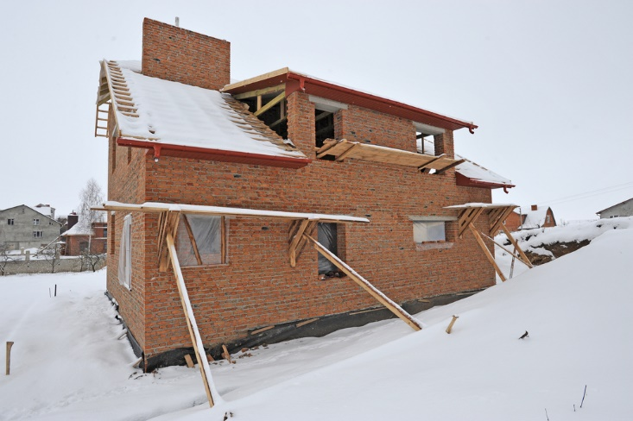

## Что это такое консервация кровли?

Консервация неоконченной кровливо многом зависит от типа самой кровли. Как правило, многие выполняются двускатную крышу. Это самый простой вариант сооружения стропильной системы и монтажа кровельного покрытия.

Если крыша выполняется односкатной, то здесь применяется другая технология консервации. Как правило, такие крыши выполняются чаще всего в южных регионах, где скат направлен к наветренной стороне.

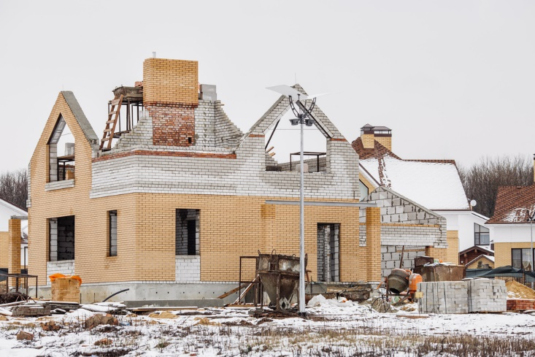

Одним словом, выполнять консервацию кровли нужно при любых типа крыш, если объект замораживается на определенное время.

## Причины применения консервации кровли

Главной задачей консервации кровли, или других частей строения является защита строения от воздействия влаги. Сам сильный «удар» принимает на себя кровля, если она не защищена, то может пострадать все строение.

Всем известно, что вода с наступлением заморозков превращается в лед, который в свою очередь способен расширяться.

Если незаконченный объект подвергся насыщению влаги вне зависимости от того, какой материал применялся для его возведения, то о дальнейшем продолжении строительства можно забыть.

Ведь рано или поздно воздействия влаги напомнят о себе и все может пойти насмарку.

Самым лучшим материалом для возведения дома считается дерево, так как оно от природы имеет способность, как насыщаться влагой, так и высыхать. С таким домами проще всего. Однако предостерегать от сильных воздействий влаги также необходимо.

Многие застройщики применяют технологию временной кровли. Другие пользуются другими способами. Потому, чаще всего в деревянных домах закрывается только верхний венец или та часть кровли, которая еще не выполнена.

Даже если дом отсыреет за зиму, на материале это практически, никак не скажется. Дерево просохнет, разве что усадка дома может растянуться на некоторое время.

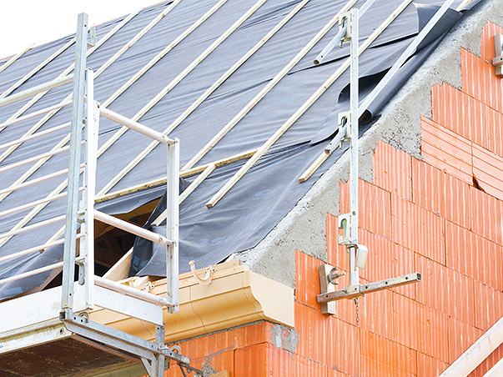

Несмотря на то, из какого бы материала выполнялось строительство объекта, консервировать кровлю необходимо, чтобы потом не складывать дополнительные средства для исправления образовавшихся проблем.

## Можно ли обойтись без консервации кровли?

Незавершенное строительство кровли при отсутствии консервации может обернуться появление проблем технического характера. Мастера отмечают, что если пренебрегать проведением консервации кровли, то можно столкнуться с такими проблемами:

1. Отсутствие укрытий приводит к появлению условий повышенной влажности, из-за чего постройка в последующем не будет поддаваться восстановлению.
2. Есть высокая вероятность завала конструкции крыши под воздействием атмосферных осадков, а именно снежного покрова.
3. Могут возникнуть проблемы с микроклиматом внутри жилых помещений.

Правильно проведенная консервация неоконченной кровли позволяет предотвратить разрушение здания, предоставляя при этом многие положительные технические и эксплуатационные параметры. Поэтому отнестись к работе стоит особым образом, предварительно проконсультировавшись со специалистами своего дела.